**Câu hỏi: Cơ sở dữ liệu về trật tự, an toàn giao thông đường bộ gồm những cơ sở dữ liệu thành phần nào?**

**Trả lời:** Theo Điều 7 Luật Trật tự, an toàn giao thông đường bộ, Cơ sở dữ liệu về trật tự, an toàn giao thông đường bộ được quy định như sau:

1. Cơ sở dữ liệu về trật tự, an toàn giao thông đường bộ bao gồm:

a) Cơ sở dữ liệu về đăng ký, quản lý xe cơ giới, xe máy chuyên dùng;

b) Cơ sở dữ liệu về đăng kiểm xe cơ giới, xe máy chuyên dùng;

c) Cơ sở dữ liệu về đào tạo, sát hạch, cấp giấy phép lái xe, chứng chỉ bồi dưỡng kiến thức pháp luật về giao thông đường bộ;

d) Cơ sở dữ liệu về người điều khiển xe cơ giới, xe máy chuyên dùng;

đ) Cơ sở dữ liệu về bảo hiểm của chủ xe cơ giới, xe máy chuyên dùng;

e) Cơ sở dữ liệu về xử lý vi phạm hành chính về trật tự, an toàn giao thông đường bộ;

g) Cơ sở dữ liệu về tai nạn giao thông đường bộ;

h) Cơ sở dữ liệu về hành trình của phương tiện giao thông đường bộ, hình ảnh người lái xe theo quy định của Luật này;

i) Cơ sở dữ liệu về quản lý thời gian điều khiển phương tiện của người lái xe theo quy định của Luật này;

k) Cơ sở dữ liệu khác liên quan đến công tác bảo đảm trật tự, an toàn giao thông đường bộ.

2. Cơ sở dữ liệu về trật tự, an toàn giao thông đường bộ là cơ sở dữ liệu dùng chung; được kết nối, chia sẻ với Cơ sở dữ liệu quốc gia về dân cư, Cơ sở dữ liệu đường bộ và các cơ sở dữ liệu khác có liên quan.

3. Chính phủ quy định chi tiết khoản 1 và khoản 2 Điều này; quy định việc thu thập, quản lý, khai thác thông tin trong Cơ sở dữ liệu về trật tự, an toàn giao thông đường bộ.

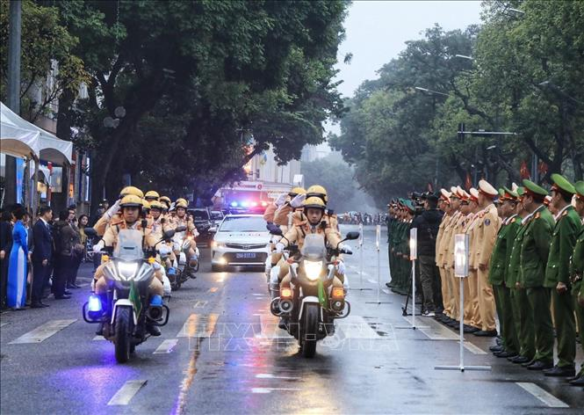

**Câu hỏi: Hợp tác quốc tế về trật tự, an toàn giao thông đường bộ được quy định như thế nào?**

**Trả lời:** Hợp tác quốc tế về trật tự, an toàn giao thông đường bộ được quy định tại Điều 8 Luật Trật tự, an toàn giao thông đường bộ như sau:

1. Thực hiện hợp tác quốc tế về trật tự, an toàn giao thông đường bộ trên cơ sở tuân thủ pháp luật Việt Nam và điều ước quốc tế có liên quan mà nước Cộng hòa xã hội chủ nghĩa Việt Nam là thành viên; tôn trọng các nguyên tắc cơ bản của pháp luật quốc tế; bảo đảm độc lập, chủ quyền, thống nhất và toàn vẹn lãnh thổ của Tổ quốc; bảo vệ lợi ích của Nhà nước, quyền và lợi ích hợp pháp của tổ chức, cá nhân.

2. Nội dung hợp tác quốc tế về trật tự, an toàn giao thông đường bộ bao gồm:

a) Ký kết điều ước quốc tế, thỏa thuận quốc tế có liên quan đến trật tự, an toàn giao thông đường bộ;

b) Trao đổi thông tin, chuyển giao công nghệ có liên quan đến trật tự, an toàn giao thông đường bộ;

c) Đào tạo, tập huấn, nâng cao năng lực cho lực lượng bảo đảm trật tự, an toàn giao thông đường bộ;

d) Tăng cường điều kiện vật chất để bảo đảm trật tự, an toàn giao thông đường bộ;

đ) Giải quyết tai nạn giao thông đường bộ;

e) Thực hiện nội dung hợp tác quốc tế khác theo quy định của pháp luật Việt Nam và điều ước quốc tế có liên quan mà nước Cộng hòa xã hội chủ nghĩa Việt Nam là thành viên.

3. Bộ Công an chủ trì, phối hợp với các Bộ, ngành liên quan giúp Chính phủ đàm phán, ký kết điều ước quốc tế, thỏa thuận quốc tế hoặc đề xuất cấp có thẩm quyền ký kết điều ước quốc tế, thỏa thuận quốc tế về trật tự, an toàn giao thông đường bộ; chủ trì, phối hợp với các Bộ, ngành liên quan thực hiện hợp tác quốc tế về trật tự, an toàn giao thông đường bộ.



BỘ CÔNG AN

**CỤC PHÁP CHẾ VÀ CẢI CÁCH HÀNH CHÍNH, TƯ PHÁP**



|  |
| --- |
| **QUY ĐỊNH VỀ CƠ SỞ DỮ LIỆU,**  **HỢP TÁC QUỐC TẾ VỀ TRẬT TỰ, AN TOÀN GIAO THÔNG ĐƯỜNG BỘ** |

*Căn cứ Luật Trật tự, an toàn giao thông đường bộ được Quốc hội khóa XV, kỳ họp thứ 7 thông qua ngày 27/6/2024*

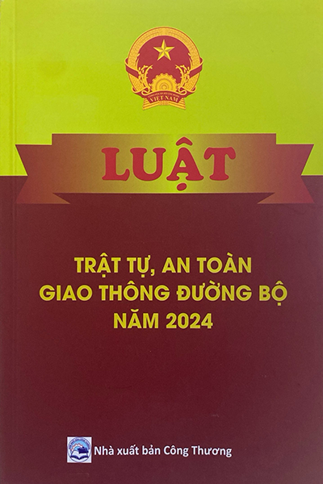

**Năm 2024**